**НАЦІОНАЛЬНИЙ ТЕХНІЧНИЙ УНІВЕРСИТЕТ УКРАЇНИ «КИЇВСЬКИЙ**

**ПОЛІТЕХНІЧНИЙ ІНСТИТУТ імені ІГОРЯ СІКОРСЬКОГО** »

**Інститут прикладного системного аналізу**

**Кафедра математичних методів системного аналізу**

**Звіт**

**про виконання лабораторної роботи №1**

**з дисципліни «Алгоритмізація та програмування»**

Виконав:

студент I курсу, группи КА-07

Лещинський Богдан Денисович

Прийняв:

к.т.н., доцент Безносик О. Ю.

Київ – 2020

2

Завдання. Розрахувати значення x та y за заданими аргументами a, b, с.

Аналіз умови задачі

Виходячи з умови задачі, можна сказати, що задача вимагає одного розгалудження для перевірки значень введених змінних, тобто, алгоритм розв’язку буде розгалудженим. Вхідних змінних - три : а,b,c - аргументи, тип данних - дійсні числа. Вихідних змінних - дві: х,y - результати операцій над аргументами. Тип данних - дійсні числа подвійної точності. Формули для розрахунку:

 

Блок-схема алгоритму представлена на рисунку 1:

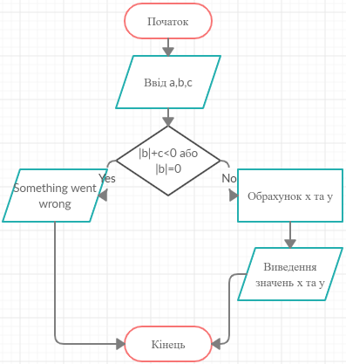

3

Рисунок 1 - Блок-схема алгоритму розразування значеннь для x та y

Код программи:

#include <stdio.h>

#include <math.h> // математична бібліотека

int main(){

double a,b,c,x,y; // оголошуємо змінні

printf("Enter parameters a, b and c to compute the values of x and y:\n");

scanf("%lf",&a); // ввод парамтрів a,b,c відповідно

scanf("%lf",&b);

scanf("%lf",&c);

if ( (fabs(b)+c)<0 || fabs(b)==0 ){

printf("Something went wrong! Try setting other values of paraeters of b and c!"); // превірка математичної правдивості

}

else{

x = pow((1 + pow(tan(a/2), 2)),sqrt(fabs(b)+c)); // обрахунки х та у відповідно

y = 2*pow(tan(a/fabs(b)),-1);

printf("The x value is: %lf\n", x); // вивід обрахованих значеннь змінних

printf("The y value is: %lf\n", y);

}

return 0;

}

4

Результати роботи програми наведено на рисунку 2:

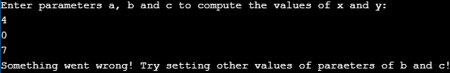

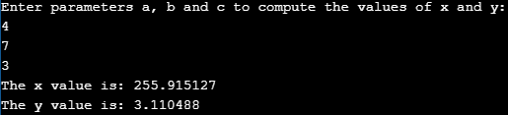

Рисунок 2 - результат роботи програми

Висновки

В ході виконання лабораторної роботи №1 було розроблено алгоритм розв’язку задачі знаходження величин за заданими формулами та аргументами та реалізовано мовою програмування С. Алгоритм є розгалудженим, оскільки є перевірка значень введених змінних. Усі змінні мають тип – дійсні числа, оскільки передбачається введення та отримання дробових чисел. Для виведення результату застосоване форматоване виведення.